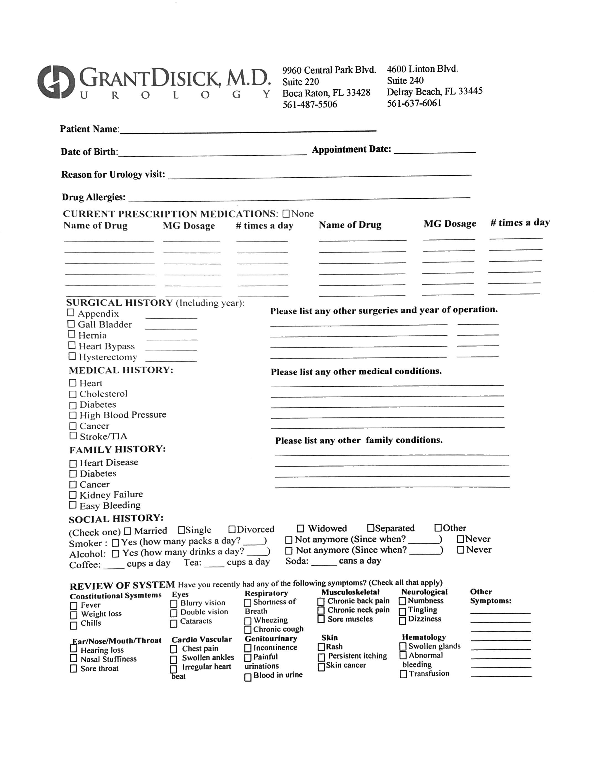
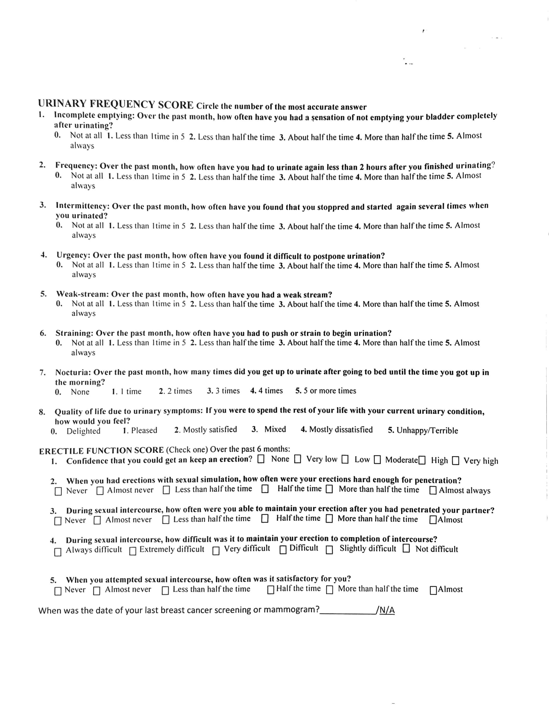

INFORMACIÓN DEL PACIENTE: ______________ (HE REVISADO TODOS LOS DATOS QUE SE INCLUYEN A CONTINUACIÓN Y SON CORRECTOS)
^{INICIALES DEL PACIENTE}
Consultorio: |  |  |  |  |  |  |  |  |  |  |  |  |  | Fecha:
Apellido: |  |  |  |  |  |  |  |  |  |  |  |  |  |  | Nombre: |  |  |  |  |  |  |  |  | Inicial del segundo nombre:
Número de seguro social: |  |  |  |  |  |  |  |  |  |  |  |  |  |  | Fecha de nacimiento: |  |  |  |  |  |  |  |  |  |  |  |  | Sexo:
Domicilio: |  |  |  |  |  |  |  |  |  |  |  |  |  | N.° de apartamento/habitación:
Ciudad: |  |  |  |  |  |  |  |  |  |  |  |  |  | Estado: |  |  |  |  |  |  |  |  |  |  | Código postal: « |  |  | 3
Teléfono particular: |  |  |  |  |  |  |  |  |  |  |  |  |  | Teléfono celular:
Correo electrónico:
Médico de cabecera: |  |  |  |  |  |  |  |  |  |  | Médico de referencia:
Empleador: |  |  |  |  |  |  |  |  |  |  |  |  |  | Teléfono laboral:
Estado civil: |  |  |  |  |  |  |  |  |  |  |  |  |  | ¿Su cónyuge trabaja o está jubilado/a?
Nombre del cónyuge: |  |  |  |  |  |  |  |  |  |  |  |  |  | Fecha de nacimiento del cónyuge:
Número de seguro social del cónyuge: |  |  |  |  |  |  |  |  |  |  |  |  |  | Número de contacto del cónyuge:

DIRECCIÓN ALTERNATIVA: _________________ (HE REVISADO TODOS LOS DATOS QUE SE INCLUYEN A CONTINUACIÓN Y SON CORRECTOS)
^{INICIALES DEL PACIENTE}
- No tengo ninguna dirección alternativa
Dirección Alternativa: |  |  |  | N° de apartamento/suite:
Ciudad: |  |  |  | Estado: |  |  | Código postal:

INFORMACIÓN DEL SEGURO: _______________ (HE REVISADO TODOS LOS DATOS QUE SE INCLUYEN A CONTINUACIÓN Y SON CORRECTOS)
^{INICIALES DEL PACIENTE}
Seguro primario: |  |  |  |  | ID del plan:
N.° de grupo: |  |  |  |  | Número de teléfono:
Seguro secundario: |  |  |  |  | ID del plan:
N.° de grupo: |  |  |  |  | Número de teléfono:

INFORMACIÓN DE CONTACTO EN CASO DE EMERGENCIA: ______ (HE REVISADO TODOS LOS DATOS INDICADOS A CONTINUACIÓN Y SON CORRECTOS)
^{INICIALES DEL PACIENTE}
Nombre: |  |  |  |  |  | Teléfono:
Relación con el contacto: |  |  |  |  |  | Tutor:
Domicilio: |  |  |  |  |  | N.° de apartamento/habitación:
Ciudad: |  |  |  |  |  | Estado: |  |  |  |  | Código postal:

En este momento, ¿se encuentra internado en un hospital o inscripto en un Hospicio o un Centro de Enfermería Especializada?
Sí_____ No_____ Si su respuesta es sí, complete los siguientes datos:
Nombre del centro: |  |  |  |  |  | Teléfono:
Domicilio:
Ciudad: |  |  |  | Estado: |  |  |  | Código postal:

¿Recibe beneficios por parte de la Administración de Veteranos?
Sí_____ No_____ Si su respuesta es sí, complete los siguientes datos:
Nombre de la Administración  de Veteranos: | __________________________ | Teléfono: | _______________________

Ciudad: |  | Estado: |  | Código postal:

¿CUÁL DE LAS SIGUIENTES OPCIONES DEFINE MEJOR SU RAZA?
Asiática | Caucásica | Negra/afroamericana | Hispana
Asiático-americana del subcontinente |  | Americana de origen asiático del Pacífico | Americana nativa
Indio americana/nativa de Alaska |  | Hawaiana | Isleña del Pacífico
Más de una raza |  | Otra | No declaro
SELECCIONE UNA ETNIA QUE DESCRIBA MEJOR SU GENEALOGÍA:
Hispana o latina | No hispana ni latina
No declaro | No lo sé
¿EN QUÉ IDIOMA PREFIERE HABLAR SOBRE SU SALUD?
Inglés | Español | Alemán | Francés
Italiano | Ruso | Portugués | Chino
Otro | No declaro | No lo sé
ESTAMOS COMPROMETIDOS A PRESTAR LA MEJOR ATENCIÓN POSIBLE A NUESTROS PACIENTES, Y SOLO PODEMOS LOGRAR MEJOR NUESTROS OBJETIVOS, OBTENIENDO SU OPINIÓN SOBRE CÓMO NOS ESTAMOS DESEMPEÑANDO - Los comunicados sobre realización de encuestas son enviados a través de un correo electrónico estándar no seguro, lo que podría poner en riesgo su información a que cualquier persona la lea o tenga acceso a la misma. Al marcar sí, usted acepta recibir esta encuesta a través de un correo electrónico estándar no seguro (sin clave de cifrado).
Si No
¿CÓMO SE ENTERÓ DE NOSOTROS?
Derivación médica |  | Familiar o amigo | Derivación del seguro
Internet (página web,motor de búsqueda, Facebook, etc.) |  |  |  | Medios (periódico, revista, cartel, radio, TV)
Hospital | Administración de Veteranos |  | Fundamentos de oncología intergrativa
Foro de Comunicaciones (Encuesta, etc.) |  |  |  | Ninguna respuesta
CUANDO REALIZA UNA INVESTIGACIÓN, ¿CON QUÉ FRECUENCIA UTILIZA INTERNET PARA OBTENER INFORMACIÓN?
Siempre | Con frecuencia | A veces | Nunca

Formulario de consentimiento de la Ley de Protección Telefónica del Consumidor

La comunicación activa con nuestros pacientes es un elemento clave para proporcionar servicios de atención medical de alta calidad. Con ese fin, GenesisCare desea comunicarle información actualizada sobre los servicios y funciones de atención médica de la manera más efectiva posible, incluyendo mensajes telefónicos y de texto automatizados. Leyes federales requieren que obtengamos su consentimiento antes de comunicarnos con usted por estos medios. Por favor, lea y firme a continuación para que podamos comunicarnos con usted para este propósito tan importante. Le pedimos disculpas por la formalidad de este consentimiento, pero la ley así nos lo exige.
Yo, Novo Path Test autorizo el uso de mi información personal, el nombre de mi proveedor de atención médica, el lugar y la hora de mi cita y cualquier otra información, con el propósito de notificarme de una cita pendiente, una cita perdida, un examen médico vencido, saldos adeudados, resultados de laboratorio o cualquier otra función relacionada con mi atención médica. Doy mi consentimiento para recibir múltiples mensajes diarios de mi proveedor de atención médica cuando sea necesario y doy permiso para dejar mensajes en mi contestador automático o con otra persona si no estoy disponible en el número que yo les proporcione.
También autorizo a cualquiera de los contratistas independientes y/o afiliados (colectivamente, la “Practica”) de GENESISCARE USA OF FLORIDA - FBU para que se comuniquen conmigo mediante el uso de cualquier equipo de comunicación, voz artificial o voz pregrabada u otro sistema de mensajería a cualquier número de teléfono asociado con mi cuenta, incluidos los números de teléfono inalámbricos que les haya proporcionado o que se encontraran por métodos de rastreo, incluso si se me cobra por la llamada, así como a través de cualquier dirección de correo electrónico u otra información de contacto personal suministrada por mí. Doy consentimiento expreso para recibir dichas llamadas automatizadas. Entiendo que, según mi plan, se podrían aplicar cargos a ciertas llamadas o mensajes de texto.

________________________________________________
Firma del paciente (o firma del Representante Autorizado)

________________________________________________
Nombre del paciente

____________________
Fecha

PERMISO DEL PACIENTE PARA COMUNICAR INFORMACION A CIERTOS INDIVIDUOS

Nuestros médicos y su personal saben cuán importante es comunicarse con usted sobre su atención médica. Al completar este formulario, nos da permiso para enviar mensajes y/o discutir información sobre su atención medica con las personas indicadas a continuación. Entiendo que puedo cancelar y/o actualizar esta información en cualquier momento notificando a un representante del consultorio médico.

1. Doy permiso a los médicos y su personal a discutir información médica, de facturación y de seguro con los individuos enumerados a continuación (ejemplo: conyugue, familiares, amigos, etc.). Entiendo que mi proveedor de atención medica usará juicio profesional para determinar qué información sobre mi atención medica se podrá discutir con las personas designadas a continuación*:

Individuo Relación al paciente Teléfono

__________________________________________________________________________________________________

__________________________________________________________________________________________________
__________________________________________________________________________________________________

Paciente/Representante autorizado:
Firma**____________________________________________Fecha: _____________ Hora: ________
Nombre impreso del Representante autorizado: _____________________________________________
Relación al paciente: _________________________________
**Si un representante autorizado firma este formulario, documentación legal respaldando la autorización debe acompañar este formulario.
*GenesisCare se reserve expresamente el derecho de revelar información a otras personas que pueden no estar en la lista si
HIPAA así lo permite e incluya, entre otras cosas, divulgaciones referidas al tratamiento, pago u operaciones de atención médica.
New Patient Packet – 012219

Formulario de autorización de asignación de beneficios/derecho de pago,
responsabilidad del paciente y divulgación de información

GenesisCare
DBA GENESISCARE USA OF FLORIDA - FBU
PO Box 862152
Orlando, FL 32886-2152

Yo, quien suscribe, cedo al prestador/entidad mencionada anteriormente ("Prestador") mis derechos y beneficios respecto de todo plan de seguro médico, de beneficios de salud u otras fuentes de pago de servicios de atención médica (cada una de ellas denominada "Plan") relacionadas con servicios médicos brindados por el Prestador, sus empleados y representantes. Comprendo que este documento constituye una cesión directa de los derechos y beneficios incluidos en mi Plan.

Autorizo a mi compañía de seguros a pagar directamente al Prestador los beneficios de costos médicos o profesionales a pagar a mi persona. En el caso de que mi póliza actual prohíba el pago directo al Prestador, indico a la compañía de seguros que libre el cheque por los beneficios de mi Plan de costos médicos o profesionales a pagar a mi persona a mi nombre, como pago a cuenta de los cargos totales por servicios prestados; y que lo envíe directamente a la dirección de apartado postal arriba mencionada. Además, acepto y comprendo que todos los fondos que recibo de parte de la compañía de seguros con respecto a los servicios prestados por el Prestador se le deben al Prestador y acepto enviárselos directamente a este.

Responsabilidad del paciente
Reconozco y acuerdo que soy responsable de todos los cargos por los servicios brindados que mi Plan no cubra o que, según mi Plan, me corresponda pagar a mí. En la medida que no exista cobertura en mi Plan, reconozco que soy responsable de todos los cargos por los servicios brindados y acepto pagar los que mi Plan no cubra.

Divulgación de información
Autorizo al Prestador o sus representantes a divulgar cualquier tipo de información médica o de otra índole que ellos posean sobre mí para mi Plan, la Administración de Seguridad Social, cualquier agencia administrativa estatal, sus intermediarios o agentes fiscales, exigida o solicitada, que guarde relación con cualquier reclamación sobre servicios que me haya brindado el Prestador.

Una fotocopia de esta Cesión/Autorización se considerará tan efectiva y válida como el original.

_________________________________________ ___________________
Firma del paciente/persona legalmente responsable ^{Fecha}
_________________________________________ ___________________
Aclaración del nombre del paciente/persona legalmente responsable Fecha
_________________________________________
Relación con el paciente (si firma la persona legalmente responsable)

ESTE AVISO DESCRIBE CÓMO SE PUEDE UTILIZAR Y DIVULGAR SU INFORMACIÓN Y CÓMO PUEDE ACCEDER USTED A ESTA INFORMACIÓN. LÉALO ATENTAMENTE.
Cada vez que visita a nuestros médicos o recibe tratamiento, se procede al registro de su visita. Este registro puede contener sus síntomas, resultados de exámenes y análisis, diagnósticos, tratamiento, un plan de cuidados o tratamiento a futuro e información relacionada con la facturación. Este aviso se aplica a todos los registros de atención que genere su médico.
Nuestras responsabilidades
Por ley, debemos mantener la privacidad de su información médica protegida, darle aviso de nuestras obligaciones legales y prácticas de privacidad respecto de dicha información y notificar a todas las personas afectadas si ocurriere una violación a este tipo de información que no tenga garantía. Obraremos de conformidad con los términos del aviso vigente en este momento.
Usos y divulgaciones: cómo podríamos utilizar y divulgar su información médica protegida
Para tratamiento: Podemos utilizar este tipo de información para brindarle tratamiento o servicios. Podemos revelar información médica protegida sobre usted a médicos, enfermeras u otro personal involucrado en su cuidado. Por ejemplo, es probable que debamos comunicarnos con su médico de cabecera para planificar su tratamiento y seguimiento.
Para pagos: Podemos utilizar y divulgar información médica protegida sobre su tratamiento y servicios para facturarlos y cobrárselos a usted, a su compañía de seguros o a otro pagador. Por ejemplo, es probable que debamos brindar información sobre su diagnóstico a la compañía de seguros para que nos pague o le reintegre a usted el pago del tratamiento.
Para operaciones del cuidado de la salud: De ser necesario, podemos utilizar o divulgar su información médica protegida para ejercer nuestra práctica. Por ejemplo, los miembros del cuerpo médico o del equipo de mejora de calidad pueden utilizar la información de su historia clínica para evaluar los cuidados y resultados de su caso y otros similares. Los resultados posteriormente se utilizarán para continuar mejorando la calidad de atención para todos nuestros pacientes.
Además, podríamos utilizar y divulgar información médica protegida para:
- socios comerciales contratados para prestar un servicio acordado
- recordarle que tiene un turno médico
- evaluar su nivel de satisfacción respecto de nuestros servicios
- informarle posibles tratamientos alternativos
- informarle beneficios o servicios relacionados con la salud
- realizar una gestión de caso o actividades de coordinación de cuidados
- contactarlo como parte de nuestro esfuerzo para recaudar fondos, si lo hubiera, aunque puede optar por no recibir este tipo de comunicaciones
- informar a los directores de funerarias de conformidad con la ley vigente
- actividades basadas en la población que tienen que ver con la mejora de la salud o la reducción de los costos de asistencia médica
- llevar a cabo programas de capacitación o evaluar la competencia de los profesionales de la salud
Personas involucradas en su atención o en el pago de esta: Podemos divulgar información médica protegida suya a un amigo o familiar que participe de su atención médica o que lo ayude a pagarla.
Investigación: Podemos divulgar información a investigadores si así lo aprueba un consejo de revisión institucional, con los amparos adecuados para garantizar la privacidad de su información médica y de cualquier otra forma permitida por ley.
Comunicaciones futuras: Podemos comunicarnos con usted por medio de boletines informativos, correos masivos u otros medios para brindarle información sobre tratamientos alternativos, el cuidado de la salud, programas de manejo de enfermedades o de bienestar u otras iniciativas o actividades comunitarias en las que participe nuestro centro.
Según lo exija la ley, también podemos divulgar información a los siguientes tipos de entidades, entre otros:
- la Administración de Medicamentos y Alimentos de los Estados Unidos
- autoridades legales o de salud pública encargadas de prevenir o controlar enfermedades, lesiones, discapacidades u otras amenazas contra la salud o la seguridad
- instituciones correccionales (si está bajo la custodia de una de ellas o de un agente del orden público)
- representantes de aseguradoras del riesgo del trabajo
- organizaciones de donación de órganos y tejido
- autoridades de comandos militares
- agencias de supervisión de la salud
- directores de funerarias, médicos forenses y médicos examinadores
- agencias de seguridad e inteligencia nacional
- servicios de protección al presidente y otros

Orden público/procedimientos legales: Según lo exija la ley, podemos divulgar información médica para fines de orden público o en respuesta a un requerimiento u orden judicial válidos.
Otros usos de su información médica protegida que requieren de su autorización
Solo se podrá utilizar y divulgar información suya relacionada con la publicación de notas psicoterapéuticas (si las hubiere mercadotecnia venta de su información protegida u otros casos no descriptos en este aviso ni exigidos por ley, con su permiso escrito por separado. Si nos autoriza a utilizar o divulgar su información médica protegida, puede anular dicha autorización por escrito en cualquier momento. En el caso de anular la autorización, ya no utilizaremos ni divulgaremos su información por los motivos que en ella se describen. Usted comprende que es imposible para nosotros recuperar divulgaciones ya realizadas con su consentimiento y que nos exigen conservar los registros de la atención que le brindamos.

Sus derechos sobre la información médica
Si bien su historia clínica es propiedad física del profesional o del centro que la compiló, usted tiene derecho a:
- Inspeccionar y copiar la información médica protegida. Puede comunicarse con nosotros para solicitar acceso a su historia clínica. Puede solicitar que enviemos la información directamente a otra persona según sus instrucciones escritas y firmadas. Nosotros podemos rechazar su solicitud de inspeccionar y copiar su historia clínica en determinadas circunstancias limitadas. En algunos casos, si se le niega el acceso a la información médica protegida, puede solicitar la revisión de la negación. Otro profesional del cuidado de la salud autorizado y elegido por nosotros revisará su solicitud y la negación. Esta persona que lleve a cabo la revisión no será la misma que rechazó su solicitud. Acataremos el resultado de la revisión. Nos reservamos el derecho de cobrarle un monto razonable para cubrir el costo de brindarle una copia de su historia clínica.
- Solicitar una corrección. Si usted considera que la información médica protegida que tenemos sobre usted es incorrecta o incompleta, puede presentar una solicitud de corrección de dicha información por escrito, explicando los motivos que la sustentan. Tiene derecho a solicitar la corrección de la información durante el tiempo que la conservemos o que se conserve para nosotros. Podemos rechazar su pedido de corrección; de ser el caso, se le notificará el motivo del rechazo.
- Solicitar un recuento de las divulgaciones. Es una lista de determinadas divulgaciones que realizamos de su información médica protegida para otros fines que no sean de tratamiento, pago, operaciones para el cuidado de la salud u otros fines determinados permitidos.
- Solicitar restricciones o limitaciones sobre la información médica protegida que utilizamos o divulgamos sobre usted para tratamiento, pagos u operaciones para el cuidado de la salud. Además, tiene derecho a solicitar una limitación de la información médica protegida que divulgamos a una persona involucrada con su atención o con el pago de su atención, como puede ser un familiar o un amigo. Por ejemplo, puede solicitar que no utilicemos ni divulguemos información acerca de alguna cirugía que se le haya practicado. No estamos obligados a aceptar su solicitud, salvo en los casos que figuran a continuación. En el caso de aceptarla, cumpliremos con su solicitud salvo que la información se necesite para brindarle tratamiento de emergencia. En el caso de que nos solicite que no divulguemos su información médica a su plan de salud, lo cumpliremos siempre y cuando (i) la divulgación se debiera a un pago u operaciones para el cuidado de la salud y no sea de otro modo exigida por ley y (ii) dicha información esté relacionada solo con elementos o servicios pagados en su totalidad por alguien que no sea su plan de salud.
- Solicitar comunicaciones confidenciales. Tiene derecho a solicitar que nos comuniquemos con usted por razones médicas de determinada manera o en determinado lugar. Por ejemplo, puede solicitar que lo contactemos en el trabajo o por correo postal. Solo autorizaremos solicitudes de comunicaciones confidenciales en ubicaciones alternativas o por medios alternativos si se presentan por escrito, indicando la dirección de correo donde recibirá las facturas por los servicios prestados y la correspondencia relacionada con el pago de los servicios. Tenga en cuenta que nos reservamos el derecho de contactarlo por otros medios y en otras ubicaciones en el caso en que no responda a alguna comunicación que requiera de respuesta.
- Una copia impresa de este aviso. Puede solicitarnos en cualquier momento que le entreguemos una copia de este aviso. Incluso en el caso de haber aceptado recibir este aviso por medio electrónico, tiene derecho a que le entreguen una copia impresa. Puede obtener una copia de este aviso en nuestra página Web www.21stcenturyoncology.com.
Cambios a este aviso
Nos reservamos el derecho a cambiar este aviso; la versión revisada será efectiva para la información que ya tenemos sobre usted, así como cualquier información que recibamos en el futuro. El aviso actualizado se publicará en el centro de atención e incluirá la nueva fecha de entrada en vigencia. Habrá copias disponibles en nuestro sitio web y le entregaremos una cuando regrese al centro luego de la fecha de entrada en vigencia.
Quejas
Si usted considera que se violaron sus derechos a la privacidad, puede llamar a nuestro Oficial Responsable de asuntos de privacidad al número gratuito 1-866-679- 8944 o comunicarse con el Departamento de Salud y Servicios Sociales de los Estados Unidos para presentar una queja.
No se lo sancionará por presentar una queja.
Para obtener más información, comuníquese con:
Oficial Responsable de asuntos de privacidad
2270 Colonial Boulevard
Fort Myers, FL 33907
1-866-679-8944 085-H18.1
26/03/2013

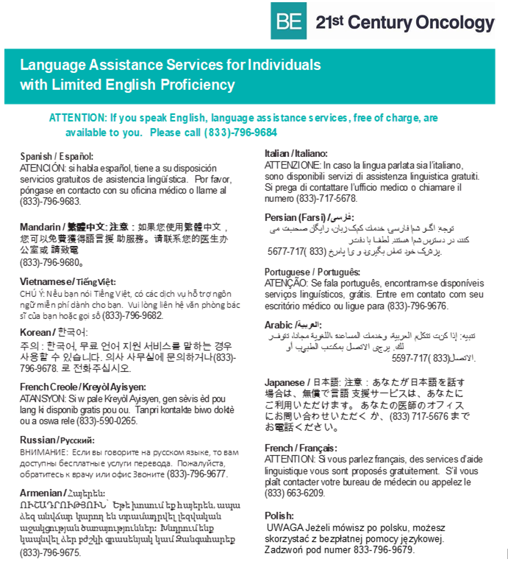

Aviso de No Discriminación

La discriminación es contra la ley

GenesisCare cumple con las leyes federales de derechos civiles aplicables y no discrimina por motivos de raza, color, nacionalidad, edad, discapacidad o sexo. GenesisCare no excluye a las personas ni las trata de forma diferente debido a su origen étnico, color, nacionalidad, edad, discapacidad o sexo.
GenesisCare:

- Proporciona asistencia y servicios gratuitos a las personas con discapacidades para que se comuniquen de manera eficaz con nosotros, como los siguientes:
    - Intérpretes de lenguaje de señas capacitados.
    - Información escrita en otros formatos (letra grande, audio, formatos electrónicos accesibles, otros formatos).
- Proporciona servicios lingüísticos gratuitos a personas cuya lengua materna no es el inglés, como los siguientes:
o Intérpretes capacitados. o Información escrita en otros idiomas.

Si necesita recibir estos servicios, comuníquese con Administrador de la práctica.

Si considera que GenesisCare no le proporcionó estos servicios o lo discriminó de otra manera por motivos de origen étnico, color, nacionalidad, edad, discapacidad o sexo, puede presentar un reclamo a la siguiente persona: Civil Rights Coordinador, 2270 Colonial BLVD, Fort Myers, FL 33907, 866-679-8944, CivilRightsCoordinator@21co.com. Puede presentar el reclamo en persona o por correo postal, o correo electrónico. Si necesita ayuda para hacerlo, Civil Rights Coordinator está a su disposición para brindársela.

También puede presentar un reclamo de derechos civiles ante la Office for Civil Rights (Oficina de Derechos Civiles) del Department of Health and Human Services (Departamento de Salud y Servicios Humanos) de EE. UU. de manera electrónica a través de Office for Civil Rights Complaint Portal, disponible en https://ocrportal.hhs.gov/ocr/portal/lobby.jsf, o bien, por correo postal a la siguiente dirección o por teléfono a los números que figuran a continuación:

U.S. Department of Health and Human Services
200 Independence Avenue, SW
Room 509F, HHH Building
Washington, D.C. 20201
1-800-368-1019, 800-537-7697 (TDD)

Puede obtener los formularios de reclamo en el sitio web: http://www.hhs.gov/ocr/office/file/index.html

05/11/21

Notice of Non-Discrimination

Discrimination is Against the Law

GenesisCare USA complies with applicable Federal civil rights laws and does not discriminate on the basis of race, color, national origin, age, disability, or sex. GenesisCare USA does not exclude people or treat them differently because of race, color, national origin, age, disability, or sex.

GenesisCare USA:

- Provides free aids and services to people with disabilities to communicate effectively with us, such as:
  - Qualified sign language interpreters
  - Written information in other formats (large print, audio, accessible electronic formats, other formats)
- Provides free language services to people whose primary language is not English, such as:
  - Qualified interpreters
  - Information written in other languages

If you need these services, please contact your physician office.

If you believe that GenesisCare USA has failed to provide these services or discriminated in another way based on race, color, national origin, age, disability, or sex, you can file a grievance with: Civil Rights Coordinator, 2270 Colonial Blvd, Fort Myers, FL 33907, 866-679-8944, CivilRightsCoordinator@usa.genesiscare.com. You can file a grievance in person or by mail, phone, or email. If you need help filing a grievance, the Civil Rights Coordinator is available to help you.

You can also file a civil rights complaint with the U.S. Department of Health and Human Services, Office for Civil Rights, electronically through the Office for Civil Rights Complaint Portal, available at https://ocrportal.hhs.gov/ocr/smartscreen/main.jsf, or by mail or phone at:

U.S. Department of Health and Human
Services 200 Independence Avenue, SW
Room 509F, HHH Building
Washington, D.C. 20201
1-800-368-1019, 800-537-7697 (TDD)
Complaint forms are available at: https://www.hhs.gov/ocr/complaints/index.html

ACUSE DE RECIBO DE AVISO DE PRACTICAS DE PRIVACIDAD
Por medio de la presente admito que:
Se me entregó una copia del Aviso de Prácticas de Privacidad.
En el caso de haber ingresado para recibir tratamiento médico en una situación de emergencia, se me entregó el aviso apenas fue posible luego de la situación de emergencia.

_________________________________________ ____________________________
Firma del paciente o representante Fecha

_________________________________________
Aclaración del nombre del paciente o representante

PARA USO EXCLUSIVO DEL CONSULTORIO

En el caso de no poder conseguir el acuse de recibo, complete la siguiente información:

Nombre del paciente: __________________________________________________________

Fecha en la que se intentó conseguir el acuse: __________________________________

Motivo por el que no se consiguió:
El paciente/familiar recibió el aviso, pero se negó a firmar el acuse
Situación de tratamiento de emergencia
El paciente no estaba en condiciones de firmarlo y no había ningún familiar presente
La comunicación fue impedida por el idioma
Otro (describir abajo)
________________________________________________________________________________________________________________________________________________________________________________________________________________________________________________________________________________________________________________________________________________

_________________________________________ ____________________________
Firma del empleado Fecha

